Genel Özellikler
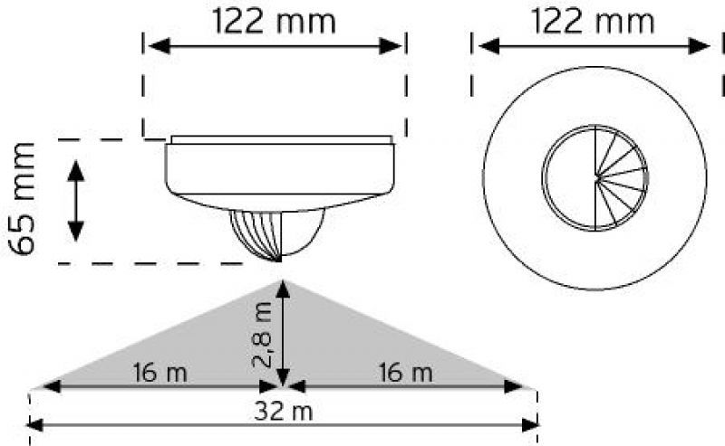
• Sıva üstü kolay montaj
• Ayarlanabilir zaman, lux, mesafe özelliği
• Dijital kontrol sayesinde hatasız algılama
• 32 m algılama mesafesi

